文件编号： | 2 2016-06-28
密级： | J绝密
项目ID： | 1 1.23
项目编号： | QSC2016

北京轻松筹网络科技有限公司
【轻松筹】

软件/系统需求规格说明书（PRD）
版本 <V1.23>

修订历史记录

版本 | 日期 | AMD | 修订者 | 说明
v1.23 | 2016/6/28 | A | 张世先
【A-添加，M-修改，D-删除】

参考资料
【本节应提供本文引用文档的完全列表】
文档名称 | 版本 | 日期
产品需求说明书_张世先_v1.23_20160628.docx | V1.23 | 2016/6/28

目录
1. 功能性需求 4
1.1. 『梦想清单』项目引入「项目验证」和「提前结束」 4
1.1.1. 需求概述 4
1.1.2. 需求详述 4
1.1.3. 界面原型 4
1.2. 『尝鲜预售』发起人退款功能 5
1.2.1. 需求概述 5
1.2.2. 需求详述 5
1.2.3. 界面原型 5
2. 非功能性需求 6
3. 接口需求 7
a) 内部接口： 7
b) 外部接口： 7
附件 A:术语表 8
附录 B: 分析模型 9
附录C: 问题清单 10

功能性需求

『梦想清单』项目引入「项目验证」和「提前结束」

需求概述
『梦想清单』项目：在「发起」流程中加入项目验证（可跳过）；项目发起后，在「项目管理」中增加「项目验证」和「提前结束」，不通过验证不可以申请提前结束，继而不可以申请提现。

需求详述
- 梦想清单：存在提前结束和自然结束两种状态。
- 自然结束：即项目的目标金额达成后，未操作提前结束，而是等待初始设置的筹款时间到达，使得项目成功、筹款资金进入钱包的一种请跨国。
- 提前结束：即项目的目标金额达成后，申请提前结束，使得在未达到初始设置的筹款时间时，项目即成功的状态（筹款资金也随即提前进入钱包）。
- 项目验证分为个人和组织两种验证方式；特别地，验证时个人真实姓名或组织机构名称，必须与银行卡开户名称相同。
- 发起项目时的项目验证可以跳过，跳过验证，可以在项目管理-项目验证中提交验证资料。
- 点击项目管理-项目验证，有四种情况：1.未提交验证，直接进入验证流程；2.验证已提交，进入审核中timeline，并提供修改验证资料的入口；3.验证被拒绝，进入验证被拒绝timeiline，并提供重新验证入口；4.验证已通过。
- 点击提前结束和提现时判断的验证状态，只有两种，一种是已通过验证，一种是未通过验证（包括「未提交」、「审核中」和「被拒绝」）。
- 验证资料提交后，在未审核之前，可以修改验证提料，覆盖原资料。
- 后台需为梦想清单项目验证增加一个审核列表。
- 项目管理中增加「项目验证」和「提前结束」的入口。
- 已通过验证申请提前结束，若已筹金额小于目标金额，不可以申请，需要修改目标金额小于或等于已筹金额方可申请提前结束。
- 申请提前结束时，先检查验证状态，再检查目标金额情况。

界面原型
- 流程图：
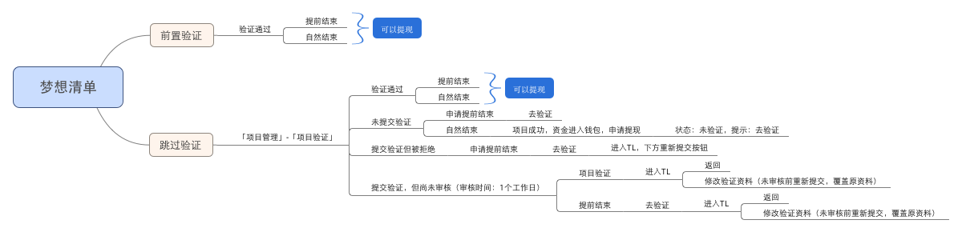
- 原型图：https://modao.cc/app/TPb9wvAC1n0eAhHn030uUzec0Y0cmWR 密码：123

『尝鲜预售』发起人退款功能

需求概述
增加功能：预售发起人可以对支持记录进行退款操作。

需求详述
1.退款的订单保留，状态为已退款，暂时归为支持记录中的「全部」；
2.退款的金额原路退回到微信；
3.仅针对尝鲜预售项目；

界面原型
https://modao.cc/app/bXkByUneXzOGF9pcu2JYvmuGxZnrjY9

非功能性需求
此版本无非功能性需求

接口需求

内部接口：
对方子系统 | 接口描述 | 接口数据 | 备注

外部接口：
对方子系统 | 接口描述 | 接口数据 | 备注
快递100 | 优化物流接口 |  | 耿聃负责，仅APP修复

附件 A:术语表
【可选，本节给出术语定义】

附录 B: 分析模型
【可选，包括任何相关分析模型，如：数据流图，类图，状态转换图，或实体关系图】。

附录C: 问题清单
【 可选，待解决需求问题的动态清单，如：包括TBD，悬而未决问题，冲突等待解决等等】。

